◇┳┳┳┳┳┳┳┳┳┳┳┳┳┳┳┳┳┳┳┳┳┳┳┳┳┳┳┳┳┳┳┳┳┳┳┳┳┳┳┳┳┳┳┳┳┳◆
食科協かわら版 No.343 （2022年度No.21） 2022/6/3
食の行政情報ならびに食中毒情報をお伝えする食科協のメールマガジン
食中毒情報は１回限り 行政情報は原則2回の掲載で削除します
新しいものはNEWマークがついております 期限設定のある記事は 期限終了まで掲載
青字をスクロール Ctrlキーを押しながらクリック もしくは右クリックでハイパーリンクを開く
◇┻┻┻┻┻┻┻┻┻┻┻┻┻┻┻┻┻┻┻┻┻┻┻┻┻┻┻┻┻┻┻┻┻┻┻┻┻┻┻┻┻┻┻┻┻┻◆
生まれて初めて砂を食べて
おいしくないと
自覚したわんこ
目次 | ページ
- 食科協関係 | 2-4
2 厚生労働省関係 | 4-14
3 食品安全委員会関係 | 14-15
4 農水省関係 | 15-19
5 消費者庁関連 リコール情報 | 19-21
6 食中毒・感染症  細菌性食中毒→ウイルス性食中毒→寄生虫→自然毒→感染症→違反品の回収→他  各項目発生順で記載 菌種については月により掲載位置が変動しています | 21-32
１．食科協関係
5月27日 かわら版342号・かわら版ニュース＆トピックス239号を発行。
5月27日 総会・２０周年記念講演会資料発送。
5月27日 ニュースレター226号発行。
5月31日 かわら版ニュース＆トピックス240号を発行。
5月31日 総会用のZOOMアドレスを発信。
6月3日 かわら版343号・かわら版ニュース＆トピックス241号を発行。

【2022年６月7日開催の総会についてのお知らせ】
総会は6月7日ZOOMで開催いたします
16時から16時45分まで 時間の訂正があります
賛助会員・会員の全員にZOOMのアドレスを配信いたします
5月31日に配信しました
届いたかどうかご確認ください

なお、議決行使書・委任状の提出がまだの方はお出しください
当日ZOOMで総会に参加される方は提出不要です

ZOOMアドレスの送付について
必須着信者が画面に表示されることについて気がつきませんでした
ご迷惑をおかけして申し訳ありません
ZOOMの必須着信者に入れると無条件でアドレスが表示されるようです
次回はそのようなことのないよう 注意して発信いたします
ただ ZOOMからしてみれば イレギュラーな発信方法になるので
動くかどうかご確認ください

【2022年６月17日開催の20周年記念式典についてのお知らせ】
記念式典は6月17日ZOOMで開催いたします
11時から12時（予定）まで
6月10日にZOOMのアドレスを一斉配信いたします
記念講演とアドレスは同じです
届いたかどうかご確認ください 動くかどうかもお試しください

【NPO法人食科協創立20周年記念式典実施要領】
2022年6月17日（金）午前11時から
於：一般財団法人日本科学技術連盟本部 セミナールームE
司会進行 NPO法人食科協創立20周年記念事業実行委員長
1 開会の辞
2 挨 拶 NPO法人食科協 理事長 馬場 良雄
3 創立10周年以降の活動状況の概要報告
NPO法人食科協専務理事 渡邊 清孝
祝 辞 来賓：関係行政庁（食品安全委員会 委員長）
（厚生労働省 監視安全課長）
賛助会員代表（東京サラヤ株式会社 代表取締役社長）
4 感謝状授与
伊藤蓮太郎元専務理事（食科協創設メンバー）
全国製麺協同組合連合会
一般財団法人日本科学技術連盟
5 創立20周年にあたってのコミットメント発表
6 閉会の辞

【2022年６月17日開催の20周年記念講演会についてのお知らせ】
ZOOM参加の場合の申し込みは不要です
6月10日にZOOMのアドレスを一斉配信いたします
届いたかどうかご確認ください
記念講演会は12時50分に開場いたします
アドレスは同じなのでつなぎっぱなしでも 再入場も可能です
講演会は13:00～17:10まで
会場での参加はまだ若干の余裕があります

食科協創立２０周年記念講演会概要
１、テーマ
「食の安全に係るリスクコミュニケーションのあり方について（仮題）」
～科学的根拠に基づく食の安全情報をどのように伝えるのか～
２、開催日時：２０２２年６月１７日（金） 12:50～
３，開催場所：日科技連本部ビル セミナールームE
（住所：東京都新宿区西新宿2-7-1 小田急第一生命ビル4階）
４、開催方法：①会場における聴講参加（募集人員３０名程度）
②Zoomによるライブ配信（特に定員は求めない）
５、講演会次第 午後１２時３０分開場 ライブ配信 １２時５０分から
12:50 開会挨拶：食科協理事長 馬場 良雄
13:00～14:00
基調講演：「食品安全委員会としてのリスクコミュニケーションを含むリスクアセスメントへの取り組み」
食品安全委員会 山本委員長
14:00～14:50
「メディアは食品安全情報をどのように伝えるのか」
日経BPメディアビジネス Nブランドスタジオ
シニア・エディター 中野 栄子氏
14:50～15:00 （休憩）
15:00～15:50
「科学的根拠に基づくリスクコミュニケーションへのあり方」
NPO法人食の安全と安心を科学する会理事長 山崎 毅氏
※講演の題目はあくまでも仮題です
15:50～16:00 （休憩）
16:00～17:10 講演者によるパネルディスカッション
＊それぞれの立場から講演内容の補足とリスクコミュニケーションに対する考え方の表明、事前に受けた質問への応答
座長・コーディネーター：森田 満樹（食科協）
17:10 閉会挨拶 食科協 専務理事 渡邊 清孝
記念講演会実施に際して、講演資料及び食科協のこれまでの歩みなどの活動状況をまとめたものをDVDにして5月27日賛助会員・会員にヤマトＤＭ便で発送（届いていない方はおしらせください）
２.厚生労働省関係 https://www.mhlw.go.jp/index.html
★Link 傍聴・参加が可能な審議会等の会議一覧 ご案内しきれないときもございますhttps://www.mhlw.go.jp/topics/event/open_doors.html
★Link 副反応疑い報告の状況について（とても詳しい資料です）
厚生科学審議会 (予防接種・ワクチン分科会 副反応検討部会)
https://www.mhlw.go.jp/stf/shingi/shingi-kousei_284075.html
★Link 2022年3月31日 国立国際医療研究センター COVIREGI-JPダッシュボード
COVID-19 レジストリ研究 “ダッシュボード” 本データの注意点
https://www.ncgm.go.jp/pressrelease/2021/20220331.html
ダッシュボード
https://app.powerbi.com/view?r=eyJrIjoiNGJlMmZmNDctMDk0NC00MjkwLTk0NDgtYmM1MGFkYjNhN2RiIiwidCI6IjZmOGFmOWFkLTU2NDctNGQ2My1hYjIxLWRiODk0NTM3MzJmNyJ9
NCGM COVID-19 治療フローチャート（中等症以上成人)
https://www.ncgm.go.jp/covid19/pdf/20220322NCGM_COVID-19_Flow_chart_v5.pdf
■NEWサル痘について 2022/6/1
https://www.mhlw.go.jp/stf/seisakunitsuite/bunya/kenkou/kekkaku-kansenshou19/monkeypox_00001.html
１ サル痘
サル痘とは？
1 病原体 ポックスウイルス科オルソポックスウイルス属のサル痘ウイルス
２ 感染経路
アフリカ生息するリスなどの齧歯類をはじめ、サルやウサギなどウイルスを保有する動物との接触によりヒトに感染する。
また、ヒトからヒトに感染することがあり、主に接触感染、飛沫感染をするとされている。
3 世界での発生状況
2022年5月29日時点の、サル痘非流行国の発生状況は以下のとおり。
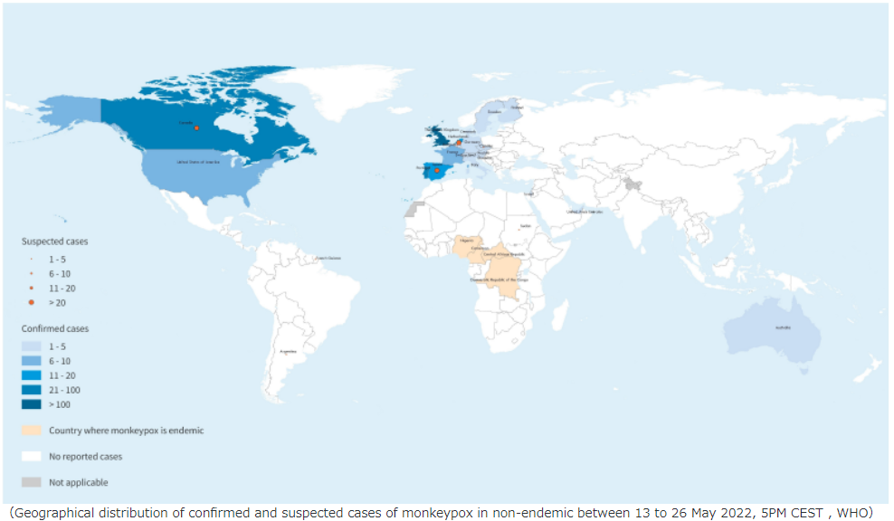
このほか、2021年12月15日から2022年５月17日までの期間に、カメルーン（25例）、中央アフリカ共和国（８例）、コンゴ民主共和国（1284例）、ナイジェリア（46例）、コンゴ（２例）において、サル痘患者の発生が確認されている。
４ 潜伏期 ６～１３日（最大５～２１日）
５ 治療と診断
（１）臨床症状：
・発熱、頭痛、リンパ節腫脹などの症状が０-５日程度持続し、発熱１-３日後に発疹が出現。
・皮疹は顔面や四肢に多く出現し、徐々に隆起して水疱、膿疱、痂皮となる。
・多くの場合２-４週間持続し自然軽快するものの、小児例や、あるいは曝露の程度、患者の健康状態、合併症などにより重症化することがある。
・皮膚の二次感染、気管支肺炎、敗血症、脳炎、角膜炎などの合併症を起こすことがある。
（２）診断：
・主に水疱や膿疱の内容液や蓋、あるいは組織を用いてPCR検査で遺伝子を検出することが有用である。
・その他、ウイルス分離・同定や、ウイルス粒子の証明、蛍光抗体法などの方法が知られている。
（３）治療：・対症療法
６ 予防法
・天然痘ワクチンによって約85%発症予防効果があるとされている。
・流行地では感受性のある動物や感染者との接触を避けることが大切である。
２ 自治体、医療機関向けの情報
サル痘に関する情報提供及び協力依頼について（令和４年6月1日事務連絡）
https://www.mhlw.go.jp/content/000945942.pdf
サル痘に関する情報提供及び協力依頼について（令和４年５月20日事務連絡）
https://www.mhlw.go.jp/content/000942303.pdf
３ 関連情報
届出基準
https://www.mhlw.go.jp/bunya/kenkou/kekkaku-kansenshou11/01-04-13.html
４ リンク
サル痘とは（国立感染症研究所)
https://www.niid.go.jp/niid/ja/kansennohanashi/408-monkeypox-intro.html
アフリカ大陸以外の複数国で報告されているサル痘について（第１報）（国立感染症研究所）
https://www.niid.go.jp/niid/images/cepr/Monkeypox/220524_NIID_monkeypox_multicountry.pdf
FORTH（厚生労働省検疫所）
https://www.forth.go.jp/index.html
海外安全情報（外務省ホームページ）
https://www.anzen.mofa.go.jp/
保健所管轄区域案内（厚生労働省ホームページ）
https://www.mhlw.go.jp/stf/seisakunitsuite/bunya/kenkou_iryou/kenkou/hokenjo/
世界保健機関（WHO）
https://www.who.int/health-topics/monkeypox#tab=tab_1
■NEWその他の感染症 2022/6/1
https://www.mhlw.go.jp/stf/seisakunitsuite/bunya/kenkou_iryou/kenkou/kekkaku-kansenshou19/index.html
■NEW熱中症関連情報 2022/6/1
https://www.mhlw.go.jp/stf/seisakunitsuite/bunya/kenkou_iryou/kenkou/nettyuu/index.html
■NEW化学物質による労働災害防止のための新たな規制について 2022/5/31
https://www.mhlw.go.jp/stf/newpage_25984.html
■NEW令和３年「職場における熱中症による死傷災害の発生状況」(確定値)を公表します 2022/5/31
https://www.mhlw.go.jp/stf/newpage_25950.html
～WBGT値を実測して備え、体調不良時には直ちに対応を～
厚生労働省では、令和３年の「職場における熱中症による死傷災害の発生状況」（確定値）を取りまとめましたので、公表します（別添１参照）。
令和３年における職場での熱中症※１による死傷者（死亡・休業４日以上）は、561人（前年比398人・41％減）であり、全体の約４割が建設業と製造業で発生しています。入職直後や夏季休暇明けで明らかに暑熱順化が不足している とみられる事例、 WBGT※２ を実測せず、その結果として WBGT 基準値に応じた必要な措置が講じられていなかった事例等も見られ ています 。
また、熱中症による死亡者数は20 人（前年比２人・ 10％減）であり、 死亡災害の発生は８月に集中しており、建設業（11人）や商業（３人）で発生しています。死亡災害には、「休ませて様子を見ていたところ容態が急変した」、「倒れているところを発見された」など、管理が適切になされておらず被災者の救急搬送が遅れた事例が含まれてい ます。
それぞれの作業場では、「STOP！熱中症 クールワークキャンペーン」を踏まえ、「初期症状の把握から緊急時対応までの体制整備」、「暑熱順化※３ が不足していると考えられる者の把握」、「WBGT値の実測とその結果を踏まえた対策の実施」を重点的に取り組んでください。なお、新型コロナウイルス感染症対策のためのマスクの着用の考え方については、別添３のリーフレットをご参照ください。
＊１ 熱中症とは
高温多湿な環境下において、体内の水分と塩分（ナトリウムなど）のバランスが崩れたり、体内の調整機能が破綻するなどして、発症する障害の総称。めまい・失神、筋肉痛・筋肉の硬直、大量の発汗、頭痛・気分の不快・吐き気・嘔吐（おうと）・倦怠（けんたい）感・虚脱感、意識障害・痙攣（けいれん）・手足の運動障害、高体温などの症状が現れる。
＊２ WBGT値とは
気温に加え、湿度、風速、輻射（放射）熱を考慮した暑熱環境によるストレスの評価を行う暑さの指数。
＊３ 暑熱順化の不足とは
暑熱環境下での作業に身体の体温調節や循環の機能が慣れていないこと。入職直後や夏季休暇明けの者は暑熱順化の不足が疑われ、熱中症の発症リスクが高い。
「STOP！熱中症 クールワークキャンペーン」実施中（５月１日から９月30日まで）
別添１ 「令和３年 職場における熱中症による死傷災害の発生状況（確定値）」
https://www.mhlw.go.jp/content/11303000/000774750.pdf
別添２ 令和４年「STOP！熱中症 クールワークキャンペーン」実施要綱
https://www.mhlw.go.jp/content/11303000/000774751.pdf
別添３ リーフレット「屋外・屋内でのマスク着用について」
https://www.mhlw.go.jp/content/11303000/000774763.pdf
参考１ リーフレット「STOP！熱中症 クールワークキャンペーン」
https://www.mhlw.go.jp/content/11303000/000774764.pdf
参考２ 職場における熱中症ポータルサイト
https://neccyusho.mhlw.go.jp/
■NEW白書、年次報告書 2022/5/31
https://www.mhlw.go.jp/toukei_hakusho/hakusho/index.html
■NEW消費生活協同組合（連合会）実態調査 2022/5/30
https://www.mhlw.go.jp/toukei/list/98-1.html
■NEWサル痘について 2022/5/27
https://www.mhlw.go.jp/stf/seisakunitsuite/bunya/kenkou/kekkaku-kansenshou19/monkeypox_00001.html
１ サル痘
サル痘とは？
1 病原体
ポックスウイルス科オルソポックスウイルス属のサル痘ウイルス
２ 感染経路
アフリカ生息するリスなどの齧歯類をはじめ、サルやウサギなどウイルスを保有する動物との接触によりヒトに感染する。
また、ヒトからヒトに感染することがあり、主に接触感染、飛沫感染をするとされている。
3 世界での発生状況
2022年5月21日13時時点の、サル痘の非流行国における発生状況は以下のとおり。
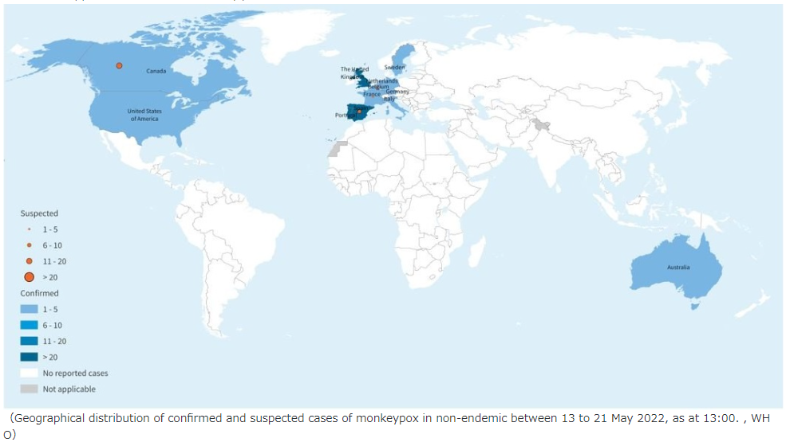
このほか、2021年12月15日から2022年５月1日までの期間に、カメルーン（25例）、中央アフリカ共和国（６例）、コンゴ民主共和国（1238例）、ナイジェリア（46例）において、サル痘患者の発生が確認されている。
４ 潜伏期
６～１３日（最大５～２１日）
５ 治療と診断
（１）臨床症状：
・発熱、頭痛、リンパ節腫脹などの症状が０-５日程度持続し、発熱１-３日後に発疹が出現。
・皮疹は顔面や四肢に多く出現し、徐々に隆起して水疱、膿疱、痂皮となる。
・多くの場合２-４週間持続し自然軽快するものの、小児例や、あるいは曝露の程度、患者の健康状態、合併症などにより重症化することがある。
・皮膚の二次感染、気管支肺炎、敗血症、脳炎、角膜炎などの合併症を起こすことがある。
（２）診断：
・主に水疱や膿疱の内容液や蓋、あるいは組織を用いてPCR検査で遺伝子を検出することが有用である。
・その他、ウイルス分離・同定や、ウイルス粒子の証明、蛍光抗体法などの方法が知られている。
（３）治療：
・対症療法
６ 予防法
・天然痘ワクチンによって約85%発症予防効果があるとされている。
・流行地では感受性のある動物や感染者との接触を避けることが大切である。
２ 自治体、医療機関向けの情報
サル痘に関する情報提供及び協力依頼について（令和４年５月20日事務連絡）
https://www.mhlw.go.jp/content/000942303.pdf
３ 関連情報
届出基準
https://www.mhlw.go.jp/bunya/kenkou/kekkaku-kansenshou11/01-04-13.html
４ リンク
サル痘とは（国立感染症研究所)
https://www.niid.go.jp/niid/ja/kansennohanashi/408-monkeypox-intro.html
アフリカ大陸以外の複数国で報告されているサル痘について（第１報）（国立感染症研究所）
https://www.niid.go.jp/niid/images/cepr/Monkeypox/220524_NIID_monkeypox_multicountry.pdf
FORTH（厚生労働省検疫所）
https://www.forth.go.jp/index.html
海外安全情報（外務省ホームページ）
https://www.anzen.mofa.go.jp/
保健所管轄区域案内（厚生労働省ホームページ）
https://www.mhlw.go.jp/stf/seisakunitsuite/bunya/kenkou_iryou/kenkou/hokenjo/
世界保健機関（WHO）
https://www.who.int/health-topics/monkeypox#tab=tab_1
■NEW小児の原因不明の急性肝炎について（令和4年5月27日）
https://www.mhlw.go.jp/stf/newpage_25927.html
世界各国において小児における原因不明の急性肝炎が継続して報告されています。世界保健機関（WHO）では、この急性肝炎の原因特定を目的として、暫定的な症例定義を定め、各国に症例定義に該当するケースの報告を求めています。
厚生労働省ではこうした事案について、令和４年４月20日に自治体等に対し、注意喚起及び情報提供依頼、4月27日に当該事例の感染症サーベランス及び積極的疫学調査についての事務連絡を発出しているところです。
暫定症例定義（※）に該当する2021年10月１日から2022年５月26日10時までの累積報告症例数を別添の通り公表します。今後も、定期的に症例報告の状況をとりまとめて公表していきます。
厚生労働省としては、引き続き、各国政府やＷＨＯ、専門家等とも連携しつつ、諸外国の感染状況を注視しながら、情報収集に努めてまいります。
報道機関各位におかれましては、ご本人やご家族などが特定されないよう、個人情報保護にご配慮下さい。
※ 暫定症例定義は以下のとおりとする。「欧州及び米国における小児の原因不明の急性肝炎の発生について（協力依頼）」（令和４年４月27日付厚生労働省健康局結核感染症課事務連絡）
2021年10月1日以降に診断された原因不明の肝炎を呈する入院例のうち、以下の１、２、３のいずれかを満たすもの：
１確定例 現時点ではなし。
２可能性例 アスパラギン酸トランスアミナーゼ(AST)又はアラニントランスアミナーゼ(ALT)が500 IU/Lを超える急性肝炎を呈した16歳以下の小児のうちA型～E型肝炎ウイルスの関与が否定されている者。
３疫学的関連例 ２の濃厚接触者である任意の年齢の急性肝炎を呈する者のうち、A型～E型肝炎ウイルスの関与が否定されている者。
小児の原因不明の急性肝炎について（令和4年5月27日報道発表）
https://www.mhlw.go.jp/content/000943434.pdf
関連情報
その他の感染症（13 欧州及び米国における小児の原因不明の重篤な急性肝炎について）
https://www.mhlw.go.jp/stf/seisakunitsuite/bunya/kenkou_iryou/kenkou/kekkaku-kansenshou19/index.html
■NEW令和４年５月13日 第79回厚生科学審議会予防接種・ワクチン分科会副反応検討部会、令和４年度第３回薬事・食品衛生審議会薬事分科会医薬品等安全対策部会安全対策調査会（合同開催）議事録 2022/5/27
https://www.mhlw.go.jp/stf/newpage_25727.html
■NEW食品中の放射性物質の検査結果について（１２８９報） 2022/5/30
https://www.mhlw.go.jp/stf/newpage_25586.html
■NEW食品中の放射性物質の検査結果について（１２８８報） 2022/5/27
https://www.mhlw.go.jp/stf/newpage_25566.html
■第100回コーデックス連絡協議会 (開催案内) 2022/5/24
https://www.mhlw.go.jp/stf/newpage_25708.html
厚生労働省、消費者庁及び農林水産省は、令和4年6月14日 （火曜日） に、コーデックス委員会における活動状況の報告と検討議題に関する意見交換を行うため、「第100回 コーデックス連絡協議会」を開催します。なお、今回は、ウェブ上での傍聴を受け付けます。
記
1 開催概要
(1) 厚生労働省、消費者庁及び農林水産省は、コーデックス委員会（※）の活動及び同委員会での我が国の活動状況を、消費者をはじめとする関係者に対して情報提供するとともに、検討議題に関する意見交換を行うため、コーデックス連絡協議会を開催しています。コーデックス連絡協議会の委員、活動内容等は、以下のURL ページに掲載しています。
厚生労働省
https://www.mhlw.go.jp/stf/seisakunitsuite/bunya/kenkou_iryou/shokuhin/codex/index_00001.html
消費者庁
https://www.caa.go.jp/policies/policy/food_labeling/meeting_materials/review_meeting_001/
農林水産省
https://www.maff.go.jp/j/syouan/kijun/codex/index.html
(2) 今回は、令和4年7月に開催される第53回残留農薬部会 （CCPR) の主な検討議題の説明を行い、令和4年2月から3月にかけて開催された第52回食品衛生部会 (CCFH) 及び令和4年5月に開催された第15回食品汚染物質部会 (CCCF) の報告を行い、意見交換を行うこととしています。
※ コーデックス委員会（Codex Alimentarius Commission）は、1963 年にFAO（国連食糧農業機関）とWHO（世界保健機関）が合同で設立した政府間組織です。消費者の健康を保護し、公正な食品貿易を保証するために、国際標準となる食品の規格（コーデックス規格）や基準・ガイドラインなどを定めています。
2 開催日時
日時：令和4 年6 月14 日（火曜日） 13 時00分～14 時30分
開催形式：ハイブリッド
・委員はAP虎ノ門 Aルーム（東京都港区西新橋 1-6-15 ） またはウェブにて参加
・傍聴はウェブのみ
3 議題
（１）コーデックス委員会の活動状況
ア 今後の活動について
・第53回残留農薬部会（CCPR)
イ 最近コーデックス委員会で検討された議題について
・第52回食品衛生部会（CCFH)
・第15回食品汚染物質部会 (CCCF)
（２）その他
これまでの当会議の議事概要等は以下の URL ページで御覧になれます。 また、今回の会議資料は、令和4年 6 月10 日（金曜日） までに厚生労働省のURLページに掲載するとともに、会議終了後に3省庁のURL ページで公開することとしております。
厚生労働省https://www.mhlw.go.jp/stf/seisakunitsuite/bunya/kenkou_iryou/shokuhin/codex/index_00001.html
消費者庁
https://www.caa.go.jp/policies/policy/food_labeling/meeting_materials/review_meeting_001/
農林水産省
https://www.maff.go.jp/j/study/codex/index.html
4 傍聴可能人数
100 名程度
5 傍聴申込要領
（１）申込方法
電子メールにて、以下のお申込先に、｢第100回コーデックス連絡協議会｣ の傍聴を希望する旨、御氏名（フリガナ）、御連絡先 （電話番号、電子メールアドレス） 、勤務先・所属団体等を明記の上、お申込み下さい。（電話でのお申込みは御遠慮願います。 また、消費者庁 食品表示企画課及び農林水産省 消費・安全局 食品安全政策課ではお申込みをお受けできません。）
＜電子メールによるお申込先＞
厚生労働省 医薬・生活衛生局 生活衛生・食品安全企画課 宛て
電子メールアドレス：codexccp@mhlw.go.jp
（２）申込締切等
令和4年6 月7日（火曜日）17 時00分必着です。
希望者多数の場合には、各社・各団体から1名までとさせていただきます。その上で、定員に達した場合は締め切らせていただきます。
傍聴の可否については、6 月8 日（水曜日）までに御連絡します。
（３） 傍聴される皆様への留意事項
次の留意事項を遵守してください。これらを守られない場合は、今回および今後の傍聴をお断りすることがあります。
・ウェブ会議を撮影、録画・録音をしないこと
・ウェブ会議用の URL を転送したり SNS で公開したりしないこと
・その他、事務局職員の指示に従ってください。
（４） その他
・傍聴等に係るインターネット通信料は、参加者の負担となります。
・安定したネットワーク環境の利用を推奨します。
・ネットワークの回線状況や Wi-Fi 環境により動作に支障が出る場合がございますので、あらかじめ御了承ください。
・お申込みによって得られた個人情報は厳重に管理し、御本人への連絡を行う場合に限り利用させていただきます。
お問い合わせ先
厚生労働省 医薬・生活衛生局 生活衛生･食品安全企画課
担当者：国際食品室 佐々木、海老名
代表：03-5253-1111（内線2405）FAX：03-3503-7965
消費者庁 食品表示企画課
担当者：朝日、横田
代表：03-3507-8800 (内線2329)FAX:03-3507-9292
農林水産省 消費・安全局 食品安全政策課
担当者：国際基準室 織戸、堀米、押川
代表：03-3502-8111 (内線4471)ダイヤルイン：03-3502ｰ8732
FAX:03-3507-4232
■その他の感染症 2022/5/20
https://www.mhlw.go.jp/stf/seisakunitsuite/bunya/kenkou_iryou/kenkou/kekkaku-kansenshou19/index.html
小児の原因不明の急性肝炎について（令和4年5月20日報道発表）
https://www.mhlw.go.jp/content/000941003.pdf
■小児の原因不明の急性肝炎について（令和4年5月20日）
https://www.mhlw.go.jp/stf/newpage_25802.html
世界各国において小児における原因不明の急性肝炎が継続して報告されています。世界保健機関（WHO）では、この急性肝炎の原因特定を目的として、暫定的な症例定義を定め、各国に症例定義に該当するケースの報告を求めています。
厚生労働省ではこうした事案について、令和４年４月20日に自治体等に対し、注意喚起及び情報提供依頼、4月27日に当該事例の感染症サーベランス及び積極的疫学調査についての事務連絡を発出しているところです。
暫定症例定義（※）に該当する2021年10月１日から2022年５月19日10時までの累積報告症例数を別添の通り公表します。今後も、定期的に症例報告の状況をとりまとめて公表していきます。
厚生労働省としては、引き続き、各国政府やＷＨＯ、専門家等とも連携しつつ、諸外国の感染状況を注視しながら、情報収集に努めてまいります。
報道機関各位におかれましては、ご本人やご家族などが特定されないよう、個人情報保護にご配慮下さい。
※ 暫定症例定義は以下のとおりとする。「欧州及び米国における小児の原因不明の急性肝炎の発生について（協力依頼）」（令和４年４月27日付厚生労働省健康局結核感染症課事務連絡）
2021年10月1日以降に診断された原因不明の肝炎を呈する入院例のうち、以下の1、2、3のいずれかを満たすもの：
1確定例 現時点ではなし。
2可能性例 アスパラギン酸トランスアミナーゼ(AST)又はアラニントランスアミナーゼ(ALT)が500 IU/Lを超える急性肝炎を呈した16歳以下の小児のうちA型～E型肝炎ウイルスの関与が否定されている者。
3疫学的関連例 2の濃厚接触者である任意の年齢の急性肝炎を呈する者のうち、A型～E型肝炎ウイルスの関与が否定されている者。
小児の原因不明の急性肝炎について（令和4年5月20日報道発表）
https://www.mhlw.go.jp/content/000941003.pdf
関連情報
その他の感染症（13 欧州及び米国における小児の原因不明の重篤な急性肝炎について）
https://www.mhlw.go.jp/stf/seisakunitsuite/bunya/kenkou_iryou/kenkou/kekkaku-kansenshou19/index.html
■NEW食品安全情報（微生物）No.11/ 2022（2022.05.25） 2022/5/25
http://www.nihs.go.jp/dsi/food-info/foodinfonews/2022/foodinfo202211m.pdf
目次
【米国食品医薬品局 食品安全応用栄養センター（US FDA CFSAN）】
1. 環境制御型農業（CEA）で生産された包装済み葉物野菜によるサルモネラ感染アウトブ レイクの調査に関する報告書を発表
【米国食品医薬品局（US FDA）】
1. 米国食品医薬品局（US FDA）が乳幼児用調製粉乳に関連して発生しているクロノバクター（Cronobacter sakazakii）感染に関する苦情を調査（2022 年 5 月 17、16、13、11 日付更新情報）
【米国疾病予防管理センター（US CDC）】
1. ピーナッツバターに関連して複数州にわたり発生しているサルモネラ（Salmonella Senftenberg）感染アウトブレイク（2022 年 5 月 21 日付初発情報）
【欧州疾病予防管理センター（ECDC）／欧州食品安全機関（EFSA）】
1. ECDC-EFSA 合同迅速アウトブレイク評価：チョコレート製品に関連して複数国にわたり発生しているサルモネラ（単相性 Salmonella Typhimurium）感染アウトブレイク
（2022 年 5 月 18 日付更新情報）
【欧州委員会健康・食品安全総局（EC DG-SANTE）】
1. 食品および飼料に関する早期警告システム（RASFF：Rapid Alert System for Food and Feed）
【欧州食品安全機関（EFSA）】
1. 欧州委員会（EC）指令 2003/99/EC の枠組みにおける人獣共通感染症とその病原体およびその他の病原微生物に関する 2021 年の情報の報告方法マニュアル
【英国保健安全保障局（UK HSA）】
1. イングランドでノロウイルス感染アウトブレイクが増加中
【アイルランド食品安全局（FSAI）】
1. アイルランド食品安全局（FSAI）の相談窓口が 2021 年に対応した食品関連の苦情は3,414 件
【ドイツ連邦リスクアセスメント研究所（BfR）】
1. ドイツ連邦リスクアセスメント研究所（BfR）設立 20 周年 － リスク同定と健康保護に携わった 20 年
【ニュージーランド第一次産業省（MPI, NZ）】
1. 食品回収に関する新ガイダンス
【ProMED-mail】
1. コレラ、下痢、赤痢最新情報（17）（16）
■NEW食品安全情報（化学物質）No.11/ 2022（2022.05.25） 2022/5/25
http://www.nihs.go.jp/dsi/food-info/foodinfonews/2022/foodinfo202209c.pdf
＜注目記事＞
【EFSA】 フタル酸エステル類と他の可塑剤：再評価の優先順位
欧州食品安全機関（EFSA）が、食品接触物質（FCM）に使用される可塑剤のフタル酸エステル類、その構造的類似物質、代替物質について、再評価の優先順位付けを行った。対象は EU や国によって FCM への使用が認可されている物質のみとして、リスク評価が最後に実施された年を指標に 3 グループ（古い順に優先度が高・中・低）にランク付けした。今後、暴露評価に必要となる食品や FCM 中の濃度データの募集を予定している。
【FDA】 FDA は食品包装材における特定のフタル酸エステル類の使用を制限し、最新の食品接触用途及び安全性データに関する情報提供を求める文書を発行する
米国食品医薬品局 (FDA) は、食品接触用途のフタル酸エステル類に関する食品添加物請願 2 件と、市民請願 1 件に対する回答を発表した。うち 1 件の食品添加物請願を受け入れ、産業界によって使用が放棄されているとの理由に基づき、23 種のフタル酸エステル類と他 2 物質について認可を取り消した。結果的に、食品接触用途の使用認可は残りの 9 種に限定されることになり、それらのうち可塑剤としての使用が認められている 8 種について、最新の使用実態や食事暴露量、安全性に関する情報提供を呼び掛けた。
＊ポイント：EFSA と米国 FDA から同じタイミングで食品接触物質に使用されるフタル酸エステル類に関する記事が発表されました。当初の規制から数年が経過し、フタル酸エステル類の使用が減少している現状を反映させるために規制を見直すための取組です。
【FSA】 アクリルアミド
アクリルアミドは、ジャガイモやパンなどのデンプンを多く含む食品を高温（120℃以上）で調理すると生成される副生成物である。英国食品基準庁（FSA）は、英国毒性委員会（COT）がレビューした最近の研究では、家庭でジャガイモを冷蔵庫で保管しても冷暗所と比べてアクリルアミドの大幅な増加は見られないことが示されているとして、家庭でのジャガイモの保管には冷蔵庫と冷暗所のいずれを選択してもよいと助言を更新した。
＊ポイント： 食品中のアクリルアミドは、食品に含まれるアミノ酸の遊離アスパラギンと還元糖が反応して生成します。以前は、ジャガイモを低温下で長期間保管すると還元糖が増加するために冷蔵庫での保管はしないよう助言していましたが、家庭の冷蔵庫で保管する程度であれば還元糖の増加量はたいしたことはなく、それよりも低温保管による品質維持と食品廃棄の低減化の方が大切だと判断されたようです。また EFSA が、遺伝毒性に関する最新情報をまとめ、以前の結論を支持するものであったことを報告しています。
【FDA】 FDA は NDI 執行裁量のガイダンス案を発表
米国 FDA は、ダイエタリーサプリメント健康教育法（DSHEA）のもと、新規ダイエタリー成分（NDI）及び NDI 含有ダイエタリーサプリメントを市販する場合には、その 75日前までに FDA へ通知することを事業者に義務づけている。しかし、市販前通知をせずに流通している製品があるため、FDA は、限定的に事業者が不履行の市販前通知を提出できるようにする執行裁量に関するガイダンス案を発表した

3.食品安全委員会関係 https://www.fsc.go.jp/
■NEW食品安全委員会（第861回）の開催について 2022/6/3
最近、発表が遅く、締め切りが早くなっております。参加をご希望の場合は、各自ご確認ください
標記会合を下記のとおり開催しますので、お知らせいたします。
なお、新型コロナウイルス感染症の感染拡大防止のため、本会合については、傍聴者を入れずに開催いたしますが、本会合の様子については、下記４のとおり、web上で動画配信することといたしました。
議事録につきましては、後日、食品安全委員会Webサイト
（http://www.fsc.go.jp/iinkai_annai/jisseki.html） に掲載いたします。大変御迷惑をお掛けいたしますが、ご理解のほど、何卒よろしくお願いいたします。
記
１．開催日時：令和4年6月7日（火） １４：００〜
２．開催場所：食品安全委員会 大会議室 （港区赤坂５−２−２０ 赤坂パークビル２２階)
３．議事
（１）食品安全基本法第２４条の規定に基づく委員会の意見について
・食品衛生法第１３条第３項の規定に基づき、人の健康を損なうおそれのないことが明らかであるものとして厚生労働大臣が定める物質（対象
外物質）「くん液蒸留酢酸」に係る食品健康影響評価について
（２）その他
４．動画視聴について：本会合の様子の動画視聴を希望される方は、6月6日（月）12時までに内閣府共通意見等登録システム（https://form.cao.go.jp/shokuhin/opinion-1176.htmlにて、氏名、所属、電話番号及びメールアドレスを御登録いただきますようお願いいたします。視聴をお申し込みいただいた方には、御登録いただいたメールアドレス宛てに、視聴に必要なURLを、6月7日（火）12時までに御連絡いたします。なお、当日の資料につきましては、同日14時までに食品安全委員会Webサイト
（http://www.fsc.go.jp/iinkai_annai/jisseki.html）に掲載いたします。
https://www.fsc.go.jp/iinkai_annai/annai/annai804.html
http://www.fsc.go.jp/iinkai_annai/annai/ ←発表がない場合はこちらからご確認ください
会議の結果は下記から確認できます
★Link食品安全委員会 開催実績リンク 開催日時、配付資料、議事録等
https://www.fsc.go.jp/iinkai_annai/jisseki.html
https://www.fsc.go.jp/iken-bosyu/pc1_hisiryou_muramidase_030512.html
■NEW「暫定基準が設定された動物用医薬品及び飼料添加物の新たな評価方法による食品健康影響評価について」を掲載しました 2022/5/25
https://www.fsc.go.jp/senmon/doubutu/
■NEW食品安全関係情報更新（令和4年4月16日から令和4年5月6日）2022/5/20
https://www.fsc.go.jp/fsciis/foodSafetyMaterial/search?year=&from=struct&from_year=2022&from_month=4&from_day=16&to=struct&to_year=2022&to_month=5&to_day=6&max=100
４．農水省関係 https://www.maff.go.jp/
★Link ウクライナ情勢に関する農林水産業・食品関連産業事業者向け相談窓口
https://www.maff.go.jp/j/zyukyu/sodan.html
■NEW英国からの家きん肉等の一時輸入停止措置について 2022/6/2
https://www.maff.go.jp/j/press/syouan/douei/220602.html
農林水産省は、6月1日（水曜日）に英国のシェトランド諸島からの家きん肉等の一時輸入停止措置を講じました。
1.経緯
英国のシェトランド諸島の家きん飼養施設において、高病原性鳥インフルエンザの発生が確認された旨、英国家畜衛生当局から情報提供がありました。
2.対応
英国家畜衛生当局からの情報提供を受けて、同病の我が国への侵入防止に万全を期すため、令和4年6月1日（水曜日）にシェトランド諸島からの家きん肉等の輸入を一時停止（※）しました
（参考）生きた家きんについては、令和2年11月以降、コンパートメント施設以外の施設からは引き続き一時輸入停止措置をしています。
これまでの生きた家きん、家きん肉等の輸入停止措置の状況等については、以下のページより確認いただけます。
動物検疫所：https://www.maff.go.jp/aqs/topix/im/hpai.html
■NEWウクライナ情勢を踏まえた食料安全保障についてEUと意見交換 2022/6/1
https://www.maff.go.jp/j/press/yusyutu_kokusai/chiiki/220601.html
令和4年5月31日（火曜日）、日EU・EPA農業協力専門委員会第3回会合をベルギーで開催しました。我が国からは新井農林水産審議官が出席し、ウクライナ情勢を踏まえた食料安全保障や持続可能な農業に関する日EU間の協力促進について議論しました。
1.日EU・EPA農業協力委員会とは
「日EU・EPA農業分野における協力に関する専門委員会（農業協力委員会）」は、日EU・EPA協定第19章（農業分野における協力に関する章）に基づき、主に日EU間の農業分野における円滑な日EU・EPAの実施のために意見交換を行う次官級会議です。本委員会は、令和元年に第1回が開催され、原則年一回、日本とEUで相互に開催することとしています。
2.第3回農業協力委員会の概要
今回の日EU・EPA農業協力委員会には、日本側から新井農林水産審議官（日本側代表）、EU側からヴォルフガング・ブルチャー欧州委員会農業・農村開発総局長（EU側代表）、及びそれぞれの関係者が出席しました。
今回の会議では、日EU間の農業分野の協力促進のため、ウクライナ情勢を踏まえた食料安全保障、持続可能な農業政策等を議論しました。
具体的には、ウクライナ情勢を踏まえた食料安全保障に関する日EUの取組として、ウクライナへの食料支援等について情報共有を図るとともに、今月の第12回WTO閣僚会合、8月の第8回アフリカ開発会議（TICAD8）、さらには我が国が議長国となる来年のG7に向けて食料安全保障分野で日EUが協力することを確認しました。また日EU双方の持続可能な農業政策について日本側からは「みどりの食料システム戦略」と本年4月に成立した「環境と調和のとれた食料システムの確立のための環境負荷低減事業活動の促進等に関する法律 （通称：みどりの食料システム法）」を、EU側からは「欧州グリーンディール」、「農場から食卓へ（Farm to Fork）戦略」、「EU共通農業政策」（CAP）をそれぞれ紹介し、持続可能な食料システムへの変革の重要性を再度確認しました。
また、EUの放射性物質輸入規制の早期撤廃に向けた要請も行いました。
次回会合については、日本側での開催に向けて、EU側と調整していくこととなりました。
お問合せ先
輸出・国際局国際地域課
担当者：東川、吉持
代表：03-3502-8111（内線3471） ダイヤルイン：03-3502-5929
■NEW米国からの家きん肉等の一時輸入停止措置について 2022/6/1
https://www.maff.go.jp/j/press/syouan/douei/220601.html
農林水産省は、6月1日（水曜日）にアメリカ合衆国（以下「米国」という。）ワシントン州からの家きん肉等の一時輸入停止措置を講じました。
1.経緯
米国ワシントン州の家きん飼養施設において高病原性鳥インフルエンザの発生が確認された旨米国家畜衛生当局から情報提供がありました。
2.対応
米国家畜衛生当局からの情報提供を受け、本病の我が国への侵入防止に万全を期すため、令和4年6月1日（水曜日）にワシントン州からの家きん肉等の輸入を以下のように一時停止（※1）しました。
（参考）生きた家きんについては、令和4年5月9日以降、一時輸入停止措置をしています。
【家きん肉、家きん卵等（※2）】
ワシントン州スノホミッシュ郡（発生郡）
※1 発生国又は地域から生きた家きん、家きん肉、家きん卵等の輸入を停止するのは、我が国で飼養されている生きた家きんがウイルスに感染することを防止するためであり、食品衛生のためではありません。
※2 米国家畜衛生当局から提供された情報により、当該発生が野鳥に由来するものであって、防疫措置により適切に郡内で封じ込められていることが確認できたため、二国間で設定した輸入条件に基づき、本措置の対象範囲を発生郡としています。
これまでの生きた家きん、家きん肉等の輸入停止措置の状況等については、以下のページより確認いただけます。
動物検疫所：https://www.maff.go.jp/aqs/topix/im/hpai.html
■NEW米国からの家きん肉等の一時輸入停止措置について 2022/5/31
https://www.maff.go.jp/j/press/syouan/douei/220531_1.html
農林水産省は、5月31日（火曜日）にアメリカ合衆国（以下「米国」という。）コロラド州及びワシントン州からの家きん肉等の一時輸入停止措置を講じました。
1.経緯
米国コロラド州及びワシントン州の家きん飼養施設において高病原性鳥インフルエンザの発生が確認された旨、米国家畜衛生当局から情報提供がありました。
2.対応
米国家畜衛生当局からの情報提供を受け、本病の我が国への侵入防止に万全を期すため、令和4年5月31日（火曜日）にコロラド州及びワシントン州からの家きん肉等の輸入を以下のように一時停止（※1）しました。
（参考）生きた家きんについては、コロラド州は令和4年4月11日以降、ワシントン州は令和4年5月9日以降、一時輸入停止措置をしています。
【家きん肉、家きん卵等（※2）】
コロラド州ジェファーソン郡及びワシントン州キング郡（発生郡）
■NEW北海道網走市で発生した高病原性鳥インフルエンザ（国内25例目）に係る搬出制限の解除について 2022/5/31
https://www.maff.go.jp/j/press/syouan/douei/220531.html
北海道は、網走市で確認された高病原性鳥インフルエンザ（今シーズン国内25例目）に関し発生農場の半径3kmから10km以内の区域に設定している搬出制限について、令和4年5月30日（月曜日）20時に解除しました。
今後、北海道は、国内25例目の移動制限区域内で、当該疾病の新たな発生が認められなければ、令和4年6月6日（月曜日）午前0時（6月5日（日曜日）24時)をもって、当該移動制限を解除する見込みです。
1.今後の予定
（1）北海道は、網走市で確認された高病原性鳥インフルエンザ（今シーズン国内25例目）に関し、令和4年5月30日（月曜日）20時、発生農場の半径3kmから10km以内の区域について設定している搬出制限を解除しました。
（2）今後、北海道は、国内25例目の移動制限区域内で、当該疾病の新たな発生が認められなければ、発生農場の防疫措置が完了した令和4年5月15日の翌日から起算して21日が経過する、令和4年6月6日（月曜日）午前0時（6月5日（日曜日）24時）をもって、当該移動制限を解除する見込みです。
2.その他
（1）我が国の現状において、鶏肉や鶏卵等を食べることにより、ヒトが鳥インフルエンザウイルスに感染する可能性はないと考えております。
https://www.fsc.go.jp/sonota/tori/tori_infl_ah7n9.html
（2）現場での取材は、本病のまん延を引き起こすおそれがあること、農家の方のプライバシーを侵害しかねないことから、厳に慎むよう御協力をお願いいたします。特に、ヘリコプターやドローンを使用しての取材は防疫作業の妨げとなるため、厳に慎むようお願いいたします
（3）今後とも、迅速で正確な情報提供に努めますので、生産者等の関係者や消費者は根拠のない噂などにより混乱することがないよう、御協力をお願いいたします。
3.参考
北海道における高病原性鳥インフルエンザの疑似患畜の確認（国内25例目）及び「農林水産省鳥インフルエンザ防疫対策本部」の持ち回り開催について
https://www.maff.go.jp/j/press/syouan/douei/220514.html
北海道で確認された高病原性鳥インフルエンザの疑似患畜（国内25例目）の遺伝子解析及びNA亜型の確定について
https://www.maff.go.jp/j/press/syouan/douei/220518.html
■NEW岩手県一関市で発生した高病原性鳥インフルエンザ（国内24例目）に係る搬出制限の解除について 2022/5/30
https://www.maff.go.jp/j/press/syouan/douei/220530.html
岩手県は、同県一関市で確認された高病原性鳥インフルエンザ（今シーズン国内24例目）に関し、発生施設の半径3kmから10km以内の区域に設定している搬出制限について、令和4年5月28日（土曜日）16時に解除しました。
今後、岩手県は、国内24例目の移動制限区域内で、当該疾病の新たな発生が認められなければ、令和4年6月4日（土曜日）午前0時(6月3日（金曜日）24時)をもって、当該移動制限を解除する見込みです。
1.今後の予定
（1）岩手県は、同県一関市で確認された高病原性鳥インフルエンザ（今シーズン国内24例目）に関し、令和4年5月28日（土曜日）16時、発生施設の半径3kmから10km以内の区域について設定している搬出制限を解除しました。
（2）今後、岩手県は、国内24例目の移動制限区域内で、当該疾病の新たな発生が認められなければ、発生施設の防疫措置が完了した令和4年5月13日の翌日から起算して21日が経過する、令和4年6月4日（土曜日）午前0時(6月3日（金曜日）24時)をもって、当該移動制限を解除する見込みです。
■NEWフランスからの生きた家きん、家きん肉等の一時輸入停止措置の解除について 2022/5/27
https://www.maff.go.jp/j/press/syouan/douei/220527.html
農林水産省は、今般、フランスのイヴリーヌ県における鳥インフルエンザの清浄性を確認したことから、本日、当該県からの生きた家きん、家きん肉等の一時輸入停止措置を解除しました。
1.経緯
フランスのイヴリーヌ県の家きん飼養施設において、高病原性鳥インフルエンザの発生が確認されたことから、令和2年11月以降、同県からの生きた家きん、家きん肉等について輸入を一時停止していました。
2.対応
今般、フランス家畜衛生当局から我が国に提供された鳥インフルエンザの防疫措置等の情報により、イヴリーヌ県の家きんにおける同病の清浄性を確認しました。このため、本日付で当該一時輸入停止措置（※）を解除しました。
※発生国又は地域から生きた家きん、家きん肉等、家きん卵等の輸入を停止するのは、我が国で飼養されている生きた家きんがウイルスに感染することを防止するためであり、食品衛生のためではありません。
これまでの生きた家きん、家きん肉等の輸入停止措置の状況等については、以下のページより確認いただけます。
動物検疫所：https://www.maff.go.jp/aqs/topix/im/hpai.html
５.消費者庁関連
https://www.caa.go.jp/
「消費者庁」になりすましたTwitter、Facebookアカウントにご注意ください。
■NEWウェブサイト上で「お得な定額パック 定額パック料金は、全てが込み込みの料金」などの広告・表示をして不用品・粗大ごみ回収サービスを提供する事業者に関する注意喚起 2022/6/1
https://www.caa.go.jp/notice/entry/028878/
ウェブサイト上で「お得な定額パック 定額パック料金は、全てが込み込みの料金」などの広告・表示をして不用品・粗大ごみ回収サービスを提供する事業者に関する注意喚起を行いました。
詳細
令和元年9月から、不用品・粗大ごみ回収サービス(以下「不用品等回収サービス」といいます。)を提供する事業者のウェブサイト上に表示された「お得な定額パック 定額パック料金は、全てが込み込みの料金。」、「追加費用一切なし! 定額パック料金に全て含まれています。」などの広告を閲覧した消費者が、定額パック料金だけを支払えば不用品等回収サービスの提供を受けられるものと思い、同サービスの提供を受けたところ、「定額パック料金以外に、ウェブサイトに表示されていなかった処分費用等の名目で想定していたよりも高額な料金を請求された。」といった相談が、各地の消費生活センターなどに数多く寄せられています。
消費者庁並びに福岡県及び熊本県が合同で調査を行ったところ、ADW株式会社及び株式会社Triple R(以下「本件事業者」といいます。)による、消費者の自主的かつ合理的な選択を阻害するおそれがある行為(虚偽・誇大な広告・表示)を確認したため、消費者安全法(平成21年法律第50号)第38条第1項の規定に基づき、消費者被害の発生又は拡大の防止に資する情報を公表し、消費者の皆様に注意を呼び掛けます。
また、この情報を都道府県及び市町村に提供し、周知します。
公表資料
ウェブサイト上で「お得な定額パック 定額パック料金は、全てが込み込みの料金」などの広告・表示をして不用品・粗大ごみ回収サービスを提供する事業者に関する注意喚起
https://www.caa.go.jp/notice/assets/consumer_policy_cms103_220601_0001.pdf
■NEW沖縄特産販売株式会社に対する景品表示法に基づく措置命令について 2022/6/1
https://www.caa.go.jp/notice/entry/028836/
消費者庁は、沖縄特産販売株式会社に対し、同社が供給する「養力珪素」と称する食品に係る表示について、消費者庁及び内閣府沖縄総合事務局の調査の結果を踏まえ、景品表示法に違反する行為(同法第5条第1号(優良誤認)に該当)が認められたことから、同法第7条第1項の規定に基づき、措置命令を行いました。
公表資料
沖縄特産販売株式会社に対する景品表示法に基づく措置命令について
https://www.caa.go.jp/notice/assets/representation_220601_01.pdf
別紙1
https://www.caa.go.jp/notice/assets/representation_220601_02.pdf
別紙2
https://www.caa.go.jp/notice/assets/representation_220601_03.pdf
参考1～参考2
https://www.caa.go.jp/notice/assets/representation_220601_04.pdf
別添
https://www.caa.go.jp/notice/assets/representation_220601_05.pdf
■リプサ株式会社に対する景品表示法に基づく措置命令について 2022/5/24
https://www.caa.go.jp/notice/entry/028704/
https://www.caa.go.jp/notice/assets/representation_220524_01.pdf
消費者庁は、本日、リプサ株式会社に対し、同社が供給する「ラクトフェリン濃縮物加工食品」と称する食品に係る表示について、消費者庁及び公正取引委員会(公正取引委員会事務総局九州事務所)の調査の結果を踏まえ、景品表示法に違反する行為(同法第5条第1号(優良誤認)に該当)が認められたことから、同法第7条第1項の規定に基づき、措置命令を行いました。
■リプサ株式会社に対する食品表示法に基づく指示について 2022/5/24
https://www.caa.go.jp/notice/entry/028705/
https://www.caa.go.jp/notice/assets/representation_220524_02.pdf
消費者庁は、本日、リプサ株式会社に対し、同社を表示責任者として販売する食品(一括表示欄の名称「ラクトフェリン濃縮物加工食品」)について、食品表示法第4条第1項に規定する食品表示基準に違反する表示を行っていたことから、同法第6条第1項の規定に基づく指示を行いました。
■栄養成分表示の普及啓発に関する動画 2022/5/23
https://www.caa.go.jp/policies/policy/food_labeling/nutrient_declearation/consumers/#m03
栄養成分表示を活用するための動画をご紹介するリーフレットを作成いたしましたので、ご活用ください。
■高齢者向け消費者教育教材(動画) 2022/5/23
https://www.caa.go.jp/policies/policy/consumer_education/public_awareness/teaching_material/movies_for_seniors/
消費者庁リコール情報サイト https://www.recall.caa.go.jp/
（回収中か否かに関わらず、だいたい一回の掲載で消去します）
★マックスバリュ東海（太閤店）「白身魚のハーブ&チーズパン粉焼き 加熱調理用」 - 返金／回収 消費期限の誤表示（誤：22.6.6、正：22.6.1） 2022/6/2
★資生堂「モアリップN」 - 回収 初期生産3ロットの長期安定性試験(30ヶ月)の結果において有効成分の1つ(ピリドキシン塩酸塩)の含有量が経時変化により承認規格を下回る可能性があることが確認されたため 2022/6/2
★上野商事（よかもんね！ましき）「スクエアプレミアムモンブラン、スクエア生チョコティラミス」 - 返金／回収 賞味期限の表示漏れ、保存方法の誤表示 2022/6/2
★巴商事「ピーナッツバター」 - 返金／回収 サルモネラ菌混入の可能性 2022/6/1
★三輝「寒干しラーメン 6食入り」 - 返金／回収 添加物表示の一部欠落、アレルゲン（推奨項目)の誤記 2022/6/1
★札幌バルナバフーズ「レバーペースト」 - 返金／回収 レバーペーストを結紮する金属クリップ混入のおそれ 2022/6/1
★いちりき「いちりきの唐辛子味噌コチュジャン」 - 回収命令 コチュジャンからソルビン酸が検出（対象外使用） 2022/6/1
★姫太郎「パック匠のたぬきそば、パック中華そばパック肉うどん、パック肉そば」 - 回収 消費期限の誤表示（誤：22.06.30、正：22.05.30） 2022/5/31
★イオン琉球「黒酢入り酢豚（三元豚）」 - 返金／回収 アレルゲン「乳成分、鶏肉」の表示欠落 2022/5/31
★イオン「トップバリュ うまみ和豚国産豚ロースコチュジャン味焼肉用」 - 返金／回収 商品名、賞味期限の誤表示（誤：うまみ和豚アイスバイン（骨なし）、22.6.14、正：うまみ和豚国産豚ロースコチュジャン味焼肉用、22.6.8） 2022/5/31
★ベストーネ「釜揚げしらす」 - 返金／回収 賞味期限の表示欠落（本来の賞味期限：22.6.26） 2022/5/31
★戸田久「澄コク塩らーめん、合わせ味噌らーめん」 - 交換 アレルゲン「豚肉」の表示欠落 2022/5/27
★一和フーズ「餃子」 - 返金／回収 キャベツカッターの中心部（樹脂加工プラスチック）が劣化により破損し、キャベツの中に混入 2022/5/27
★ピアンタ「粉末玉ねぎの皮」 - 返金／回収 一部の商品で農薬成分プロシミドンが食品衛生法で規定する残留農薬基準値を超える値（0.42ppm）で検出されたため（基準値0.01ppm） 2022/5/27
★JR東日本青森商業開発「しょうがでりんごジャム」 - 返金／回収 賞味期限切れ商品を販売した可能性があるため（賞味期限：22.05.10） 2022/5/26
★佐藤修商店「小田原吉匠（紅・白）、吉匠無澱粉蒲鉾（紅・白）、こだわり蒲鉾（紅・白）」 - 返金／回収 賞味期限の誤表示（誤：23.06.03、正：22.06.03） 2022/5/26
★ベルク（松戸秋山店）「チルド蒸しベビーほたて」 - 返金／回収 消費期限の誤表示（誤：賞味期限5.28、正：消費期限：5.23） 2022/5/26
６. 食中毒・感染症
https://news.yahoo.co.jp/articles/8068a715873c6ec58e1b8a24b767bfef42745261
■NEWインフルエンザ（総合ページ）
https://www.mhlw.go.jp/stf/seisakunitsuite/bunya/kenkou_iryou/kenkou/kekkaku-kansenshou/infulenza/index.html
★細菌性食中毒★
■食中毒（疑い）が発生しました 2022/5/26 福岡県宗像市
調査中
https://www.pref.fukuoka.lg.jp/press-release/syokuchudoku20220526.html
次のとおり食中毒（疑い）が発生したので発表します。
１ 事件の探知
令和４年５月２５日（水）、宗像市内の医療機関から、食中毒様症状を呈している患者２名を診察した旨、宗像・遠賀保健福祉環境事務所に届出があった。
２ 概要
宗像・遠賀保健福祉環境事務所が調査したところ、５月１９日（木）午後５時半頃から福岡市内の飲食店で会食を行った友人グループ４名のうち２名が下痢等の症状を呈していることが判明した。
現在、同事務所において、食中毒と感染症の両面から調査を進めるとともに、福岡市に対して飲食店の調査等を依頼している。
なお、当該グループ４名のうち３名は同日他の福岡市内の飲食店も利用しているため、これについても調査を進めている。
３ 発生日時 調査中
判明分：令和４年５月２０日（金）午前１０時頃
４ 摂食者数 調査中 判明分：２名

５ 症状 調査中 判明分：下痢等
６ 有症者数 調査中 判明分：２名（２０代男性２名）
うち２名が医療機関を受診しているが、入院はしていない。
重篤な症状は呈しておらず、２名とも快方に向かっている。
７ 原因施設、原因食品、病因物質 調査中
８ 検査 福岡県保健環境研究所で有症者の便を検査予定
福岡市保健環境研究所で有症者及び従事者の便を検査予定
９ その他
〈参考〉県下における食中毒の発生状況（５月２６日現在。調査中の事件を除く。）
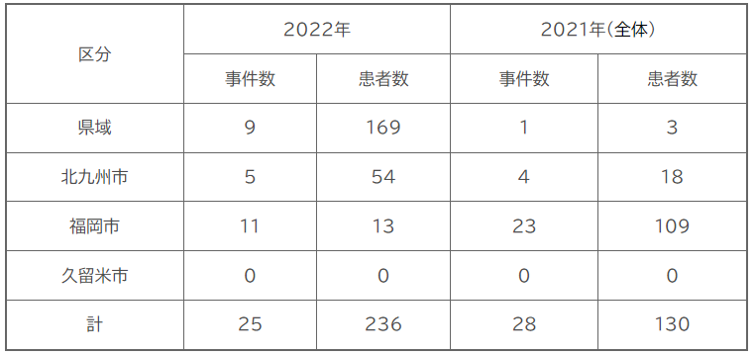
■テイクアウトで３人食中毒 飲食店を３日間の営業停止に
06月01日 20時27分 福島 NEWS WEB 福島県いわき市
カンピロバクター
https://www3.nhk.or.jp/lnews/fukushima/20220601/6050018732.html
■食品衛生法違反者等の公表について 更新日 : 2022年5月30日 福岡県北九州市
カンピロバクター
https://www.city.kitakyushu.lg.jp/ho-huku/18901262.html
食品衛生法第69条の規定により、北九州市が違反者に対し、行政処分又は書面による行政指導を行った件について、以下のとおり公表します。
なお、公表の期間については、公表日から14日間を原則とします。
参考条文（食品衛生法第69条）
厚生労働大臣、内閣総理大臣及び都道府県知事（保健所を設置する市にあっては市長）は、食品衛生上の危害の発生を防止するため、この法律又はこの法律に基づく処分に違反した者の名称等を公表し、食品衛生上の危害の状況を明らかにするよう努めるものとする。
1 施設等に対する行政処分等
食品衛生法により、施設等に対し、北九州市が行った行政処分等についてお知らせします。
公表年月日 令和4年5月30日
原因施設 施設名：炭火焼鳥 魁
業種：飲食店営業
適用条項 食品衛生法第6条第3号違反
行政処分等を行った理由 食中毒の発生
行政処分等の内容及び措置状況
営業停止2日間（令和4年5月30日（月曜日）から令和4年5月31日（火曜日）まで）
備考
原因食品：令和4年5月21日（土曜日）に当該飲食店が提供した料理（品目の特定には至らず）鶏のタタキ、鶏肝のタタキ、焼鳥、きゅうり一本漬け、にらチヂミ、唐揚げ南蛮、唐揚げ、焼きおにぎり、焼きおにぎりチーズ、出汁巻き卵、えびマヨ等
原因物質：カンピロバクター
有症者数：3名
★寄生虫による食中毒★
■不利益処分等のお知らせ 2022/6/1 杉並区
アニサキス
https://www.city.suginami.tokyo.jp/_res/projects/default_project/_page_/001/022/061/r40601kouhyou.pdf
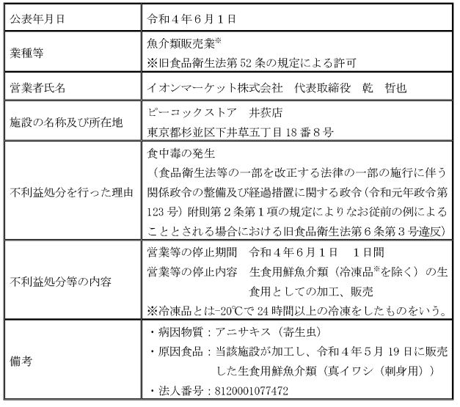
■刺身を食べた男性が「アニサキス」による食中毒
5/31(火) 17:54配信 tbc東北放送 宮城県利府町
アニサキス
https://news.yahoo.co.jp/articles/abf447ea982f7ff17e43021ea98b19f7ba95014a
施設等に関する行政処分 2022/5/31 宮城県利府町
アニサキス
https://www.pref.miyagi.jp/soshiki/shoku-k/ihansha-sisetsu.html
公表年月日 2022/5/31
業種等 飲食店営業
施設の名称 浜料理 開運丸
主な違反条項 食品衛生法第6条第3号
行政処分を行った理由 左記施設で調理した刺身(サバ又はカワハギ(肝付き))が原因で食中毒事件が発生した。
行政処分等の内容及び措置状況等
営業の一部停止1日間(生食用鮮魚介類(冷凍品を除く)の取扱い)
処分年月日: 令和4年5月31日 営業の一部停止1日間: 令和4年5月31日
■ヒラメの刺身で食中毒 患者の胃からアニサキスを摘出 群馬県桐生市のスーパーが販売
5/31(火) 15:29配信 上毛新聞 群馬県桐生市
アニサキス
https://news.yahoo.co.jp/articles/d81a88c305b2084294017374641ea1b05672778a
【5月31日】桐生市内のスーパーマーケットで発生した食中毒事件について（食品・生活衛生課） 群馬県桐生市
アニサキス
https://www.pref.gunma.jp/houdou/by02_00183.html
１ 概要
令和４年５月２９日（日）午前１１時頃、みどり市内の医療機関から「腹部の痛みを呈し受診した患者の胃からアニサキス虫体を摘出した。」旨の連絡が桐生保健福祉事務所（保健所）にありました。
同保健所が調査したところ、この有症者は桐生市のスーパーマーケットで購入したヒラメの刺身を２８日（土）の２３時頃に喫食していたことが判明しました。
有症者の症状及び潜伏期間がアニサキスによるものと一致していたこと、アニサキスが寄生している可能性がある食品の喫食は当該店が加工し販売したヒラメの刺身に限られていたこと、診察した医師によりアニサキスを原因とする食中毒届が提出されたことから、同保健所は当該店を原因とする食中毒事件と断定しました。
なお、有症者１名の症状は回復しています。
（１） 発生日 令和４年５月２９日（日） 午前１時頃
（２） 有症者 １名（受診１名、入院なし） 年齢：２８歳（男性） 桐生市在住
（３） 症状 発疹、痒み、腹痛、吐き気
（４） 病因物質 アニサキス
（５） 原因食品 ヒラメの刺身
（６） 原因施設 施設名 ヤオコー 桐生相生店（鮮魚）
２ 施設に対する措置 魚介類販売業の営業停止１日間（令和４年５月３１日（火））
参考：本県の食中毒発生状況［５月３１日現在、（ ）内は中核市を含む。］
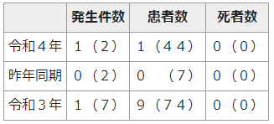
■飲食店営業施設等に対する不利益処分等 2022/5/30 品川区
アニサキス
https://www.city.shinagawa.tokyo.jp/PC/kenkou/kenkou-eisei/kenkou-eisei-syokuhin/hpg000025581.html
公表年月日 令和4年５月30日
被処分者業種等 飲食店営業
施設の名称 すし処都々井
適用条項 食品衛生法（食品衛生法等の一部を改正する法律（平成30年法律第46号）第2条の規定による改正前の食品衛生法（昭和22年法律第233号）、以下「法」という。）第6条第3号の規定に違反するので、法第55条第1項の規定を適用
※食品衛生法等の一部を改正する法律の一部の施行に伴う関係政令の整備及び経過措置に関する政令（令和元年政令第123号）附則第2条の規定により、なお従前の例により当該営業を行うことができるとされた者であるから、当該営業者に対する不利益処分については、この法を適用する。
不利益処分を行った理由 食中毒の発生
不利益処分等の内容 令和4年5月30日の1日間の営業の一部停止
（一部：生鮮魚介類（冷凍品を除く）の生食用での調理、提供に限る。
※冷凍品とは－20℃で24時間以上冷凍をしたものをいう。）
備考 原因食品：当該施設が令和4年5月20日に調理、提供した鮮魚介類を含む食事（握り寿司（アジ、ブリ）、刺身（イワシ））
病因物質：アニサキス（A.simplex sensu stricto）
■ヒラメに寄生“クドア食中毒”が発生 ３８人が下痢や嘔吐の症状も命に別条なし【新潟市】
5/30(月) 18:19配信 ＮＳＴ新潟総合テレビ
クドア・セプテンクタータ
https://news.yahoo.co.jp/articles/d9dfc3c4958c929406e01068a00a52c8161d1f65
クドア食中毒が発生しました 最終更新日：2022年5月30日 新潟県新潟市
クドア・セプテンクタータ
https://www.city.niigata.lg.jp/iryo/shoku/syokuei/shokucyudokuinfo/20180116101928149.html
令和4年5月23日および24日に新潟市内の旅館に宿泊し、夕食を喫食した114名のうち、38名が嘔吐・下痢等の消化器症状を呈し、3名が緊急搬送されました。患者便からクドア・セプテンプンクタータの遺伝子が検出されたことから、旅館が夕食として提供した食品によるクドア食中毒と断定されました。
クドアとは
クドアとは、魚の筋肉に寄生する粘液胞子虫の一種で、その生態は明らかになっていません。哺乳類には寄生しないとされていますが、主にヒラメに寄生するクドア・セプテンプンクタータについては、寄生されたヒラメを刺身等もしくは加熱不十分の状態で喫食すると、食後数時間（約2時間～20時間）で一過性の下痢・嘔吐などの症状を示す食中毒を起こす可能性があります。症状は比較的軽症で、多くの場合、発症後24時間以内に回復し、後遺症もないと報告されています。
予防方法
クドア・セプテンプンクタータは、生きた状態で喫食されないと食中毒は起こらないことが分かっているため、中心温度75℃で5分間以上の加熱もしくは-20℃で4時間以上の冷凍処理を行うことで食中毒を予防できると考えられています。
■令和4年 食中毒発生状況 02022/5/27 大分県大分市
クドア・セプテンクタータ
http://www.city.oita.oita.jp/o095/kenko/hoken/1488349586028.html
発生年月日 2022/5/1
摂食者数 15
患者数 8
病因物質 クドア・セプテンクタータ
原因食品 ヒラメ刺身
原因施設 飲食店
★自然毒による食中毒★
■令和4年の旭川市における食中毒発生状況（令和4年5月27日現在） 北海道旭川市
植物性自然毒 スイセン
https://www.city.asahikawa.hokkaido.jp/kurashi/135/203/204/d062715.html
発生年月日 2022/5/22
患者数 3
病院物質 植物性自然毒
原因施設 家庭
備考 スイセン
★ウイルスによる感染症★
■盛岡市内で「サポウイルス」による感染性胃腸炎の集団発生
05月26日 08時45分 岩手 NEWS WEB 岩手県盛岡市
感染症 サポウイルス
https://www3.nhk.or.jp/lnews/morioka/20220526/6040014375.html
★違反食品★
■食品衛生法違反者を公表します 2022/6/1 目黒区
ソルビン酸0.32グラム／キログラム検出（対象外使用））
https://www.city.meguro.tokyo.jp/oshirase/shokuhineiseiihan2200511.html
公表年月日 令和4年6月1日
違反品の品名及び商品名等 キャビア RUSSIAN CAVIAR （HERITAGE）
（令和4年5月に輸入した賞味期限2022年12月31日の商品）
輸入者の氏名 株式会社MOTTRA JAPAN
違反条項 食品衛生法第13条第2項
違反理由 使用基準不適合（検疫所におけるモニタリング検査にてソルビン酸0.32グラム／キログラム検出（対象外使用））
措置状況 令和4年6月1日、上記輸入者に対し文書で違反品について次のとおり措置し、その結果等を報告するよう指示しました。
（1）違反品の回収を速やかに行うこと。
（2）回収したものも含め、違反品については、特定の場所に保管し、移動させないこと。
（3）回収完了後はただちに数量等を確認したのち、速やかに報告すること。
（4）違反に至った原因及び再発防止策について、速やかに報告すること。
■食品添加物(ソルビン酸)の使用基準違反について 2022/5/27 茨城県筑西市
ソルビン酸 目的外使用
https://www.pref.ibaraki.jp/hokenfukushi/seiei/eisei/documents/press_siyoukizyunihan.pdf
令和４年５月２５日（水）、東京都福祉保健局から、「板橋区保健所が都内食料品販売店において、「辛味調味料（コチュジャン）」を収去し、登録検査機関で検査を実施したところ、食品添加物（ソルビン酸）が検出された。調査の結果、品は茨城県筑西市の食品製造施設「株式会社いちりき 茨城工場」で製造されていることが判明した。」旨の情報提供がありました。
製造所を管轄する筑西保健所の調査の結果、食品衛生法の規定に違反していること（使用基準違反）が判明しました。
このため、筑西保健所長は本日、食品衛生法の規定に基づき、当該製造者に対し当該品の回収を命じました。
記
１ 東京都からの通報内容
（１）製造施設 株式会社いちりき 茨城工場（茨城県筑西市川澄５８－１）
（２）当 該 品
・名 称 辛味調味料
・包装形 態 ①合成樹脂製容器、②金属製容器
・内 容 量 ①４００ｇ、②２０ｋｇ
・賞味期 限 ２０２３．２．１４
（３）検査結果
・検査項 目 食品添加物（ソルビン酸）
・検 出 値 ０．６９ｇ／ｋｇ検出
２ 当該「コチュジャン」の出荷状況と回収等の対応
（１） 製造数 量 ４５５個(４００ｇ/個)、２缶(２０ｋｇ/缶)
（２）出荷の状況
・一次流通先 株式会社いちりき（東京都板橋区）へ出荷
（３）回収等の状況
・当該「コチュジャン」について、出荷先等を通じて回収を行っています。
３ 県の対応等
・当該「コチュジャン」の流通先を管轄する自治体を通じて回収状況の確認を行います。
・製造者に対し、再発防止の徹底を図るよう指導を行ってまいります。
【 参 考 】
ソルビン酸の概要
1. 名 称：２，４－ヘキサジエン酸、2,4-hexadienoic acid（IUPAC 名）
2. 用 途：保存料（食品添加物）
3. 毒性評価：ＡＤＩ ２５ｍｇ／ｋｇ体重／日
（ＡＤＩとは体重１ｋｇあたりの 1 日許容摂取量、ヒトがある物質を毎日一生涯にわたって摂取し続けても、現在の科学的知見からみて健康への悪影響がないと推定される一日当たりの摂取量）
★その他関連ニュース★
■Ａ型肝炎の集団感染、有機栽培の生鮮イチゴが原因か 米ＦＤＡ
5/31(火) 14:58配信 CNN.co.jp
https://news.yahoo.co.jp/articles/44f23cd6ef47c6f784a04cc676e2b0b54ebe425e
■【感染症情報】感染性胃腸炎と手足口病2週連続増 - RSウイルスも増加、プール熱は横ばい
5/31(火) 12:05配信 医療介護ＣＢニュース
https://news.yahoo.co.jp/articles/99e9d486dc3fd86140d82c13ef9523e7e7c0b872
■県内キッチンカーの営業区域が広がります 2022/5/30 埼玉県
https://www.pref.saitama.lg.jp/a0708/news/page/news2022053001.html
県及び県内政令中核市（さいたま市、川越市、川口市、越谷市）での申合せにより、令和4年6月1日からは県内全域での営業ができるようになります。
1 経緯
これまで、キッチンカー（自動車営業）が県内全域の営業をしようとする場合、県及び県内政令中核市でそれぞれの地域の許可を受ける必要があり、申請手続や手数料の支払が営業者の負担となっていました。
そこで、県及び県内政令中核市で申合せを行い、令和3年6月1日以降に県内いずれかの自治体で許可を受けたキッチンカーについては、令和4年6月1日から県内全域で営業ができることとしました。
2 申合せの概要
（1）申合せを行う自治体
埼玉県、さいたま市、川越市、川口市、越谷市
（2）主な申合せ事項
同水準の施設の基準が確保されていることを条件に、県内いずれかの自治体で許可を受ければ県内全域で営業を行うことを認める。
（3）対象となる営業
令和3年6月1日以降に許可を取得したキッチンカー（自動車営業）
（4）開始日（申合せ日） 令和4年6月1日
3 問合せ先
（1）保健医療部食品安全課食品保健・監視担当 多勢・松崎
電話 048-830-3608
E-mail a3420-05@pref.saitama.lg.jp
（2）保健所・関係自治体の連絡先
https://www.pref.saitama.lg.jp/a0701/hokenjo/#hokenjo_renrakusakiitiran
報道発表資料（ダウンロードファイル）
県内キッチンカーの営業区域が広がります
https://view.officeapps.live.com/op/view.aspx?src=https%3A%2F%2Fwww.pref.saitama.lg.jp%2Fdocuments%2F216583%2Fnews2022053001.doc&wdOrigin=BROWSELINK
■神奈川県 感染性胃腸炎情報（2） 2022/5/27 神奈川県
https://www.pref.kanagawa.jp/sys/eiken/003_center/0005_ryukou/ichouen/220527_ichouen_02.htm
さまざまなウイルスや細菌などによって嘔吐や下痢等をおこす感染症です。ノロウイルスなどのウイルスによる胃腸炎が代表的ですが細菌や寄生虫も原因となり、1年を通して報告があります。感染経路には、病原体の付着した手で口に触れることによる接触感染と、汚染された食品を食べることによる経口感染があります。夏季にはキャンプなど、屋外での食事の機会が増えるため注意が必要です。予防のために、トイレ後・調理前・食事前、外出後には、よく手洗いをしましょう。
感染性胃腸炎の報告数は、小児科定点として定められた医療機関からの報告をもとに毎週集計しています。定点当たり報告数とは、その週の報告数を報告医療機関数で割った値であり、1定点医療機関当たりの感染性胃腸炎の報告数をあらわしています。
2022年第20週(5月16日～22日)の神奈川県の定点当たり報告数は（5.55）で、先週（4.68）より増加しています。
保健所別報告状況では、警報レベルとなっている地域はありませんが、神奈川県内の一部地域で定点当たり報告数が多くなっていますので、ご注意ください。
＊警報レベルは当該保健所における定点当たり報告数が20以上で始まり、12未満で終息します。
【シーズン別報告状況】
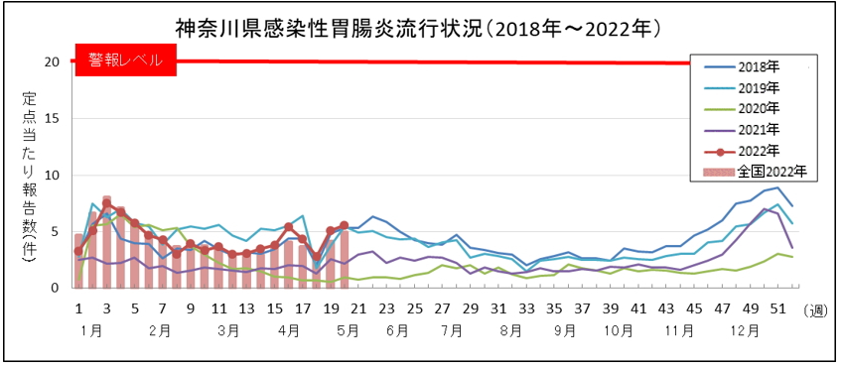
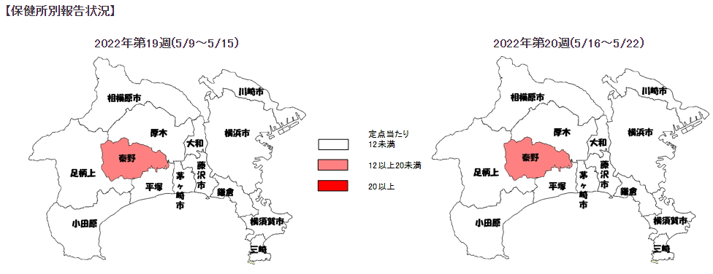
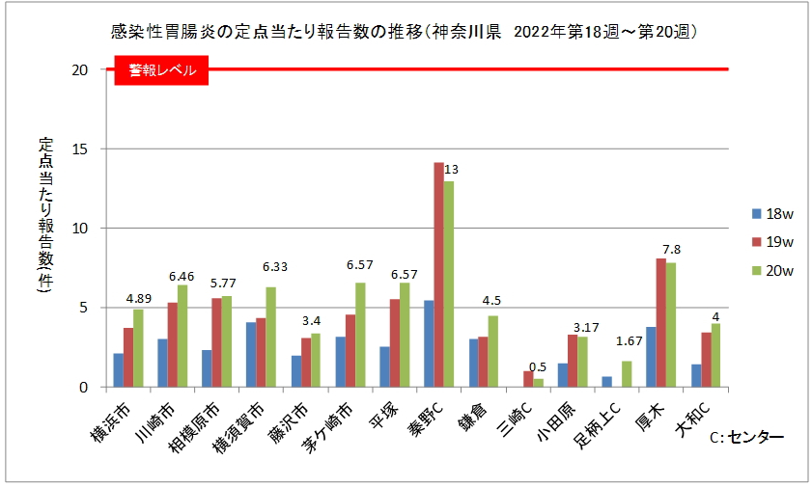
■アニサキスによる食中毒が多発しています！ 2022/5/25 広島県広島市
https://www.city.hiroshima.lg.jp/site/syokuhin-eisei/281652.html
魚介類に寄生する「アニサキス」による食中毒が、全国で相次いで発生しています。
刺身や鮮魚を提供する飲食店やスーパーなどの飲食事業者や、家庭で調理をする市民の皆さんは、魚介類を取り扱う際は十分注意してください。
